1. 豆瓣api



<https://developers.douban.com/wiki/?title=guide>

1. 小程序访问豆瓣api403

<https://blog.csdn.net/rolan1993/article/details/80253566>

使用Nginx代理

<https://douban.uieee.com>是大佬搭的代理

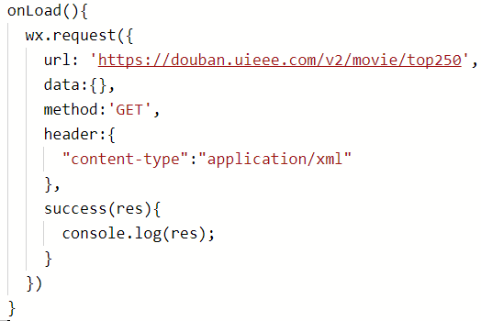

1. 对页面的操作在onReady中进行，不能在onLoad中
2. 不能在template上加class
3. scroll-view和onPullDownRefresh不能一起使用

方法：把scroll-view改成view，把bindscrolltolower()里的内容放到onReachBottom中